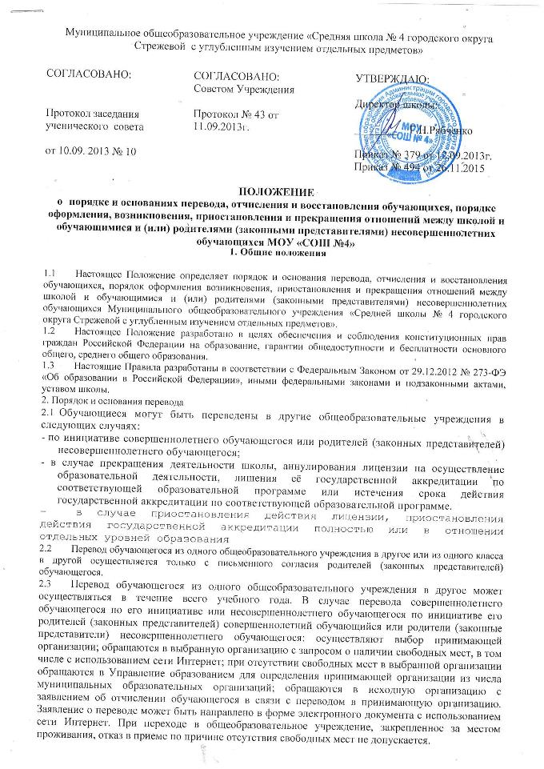

2.4 Перевод обучающегося на основании решения суда производится в порядке, установленном законодательством.
2.5 При переводе обучающегося из учреждения на основании заявления совершеннолетнего обучающегося или родителей (законных представителей) несовершеннолетнего обучающегося об отчислении в порядке перевода исходная организация в трехдневный срок издает распорядительный акт об отчислении обучающегося в порядке перевода с указанием принимающей организации. Исходная организация выдает совершеннолетнему обучающемуся или родителям (законным представителям) несовершеннолетнего обучающегося следующие документы: личное дело обучающегося; документы, содержащие информацию об успеваемости обучающегося в текущем учебном году (выписка из классного журнала с текущими отметками и результатами промежуточной аттестации), заверенные печатью исходной организации и подписью ее руководителя (уполномоченного им лица).Указанные документы представляются совершеннолетним обучающимся или родителями (законными представителями) несовершеннолетнего обучающегося в принимающую организацию вместе с заявлением о зачислении обучающегося в указанную организацию в порядке перевода из исходной организации и предъявлением оригинала документа, удостоверяющего личность совершеннолетнего обучающегося или родителя (законного представителя) несовершеннолетнего обучающегося. Зачисление обучающегося в принимающую организацию в порядке перевода оформляется распорядительным актом руководителя принимающей организации (уполномоченного им лица) в течение трех рабочих дней после приема заявления и документов, указанных в пункте 8 настоящего Порядка, с указанием даты зачисления и класса.
2.6 Принимающая организация при зачислении обучающегося, отчисленного из исходной организации, в течение двух рабочих дней с даты издания распорядительного акта о зачислении обучающегося в порядке перевода письменно уведомляет исходную организацию о номере и дате распорядительного акта о зачислении обучающегося в принимающую организацию. При переводе обучающегося в учреждение прием обучающегося осуществляется с предоставлением документов: заявления от родителей (законных представителей), личного дела ученика, медицинской карты (по желанию), документа, подтверждающего образование за предыдущий период обучения; ведомости текущих отметок и при предъявлении паспорта одного из родителей (законных представителей).
2.7. Перевод обучающихся оформляется приказом директора.

3. Порядок и основания отчисления и восстановления обучающихся
3.1 Образовательные отношения прекращаются в связи с отчислением обучающегося школы:
1) в связи с получением образования (завершением обучения);
2) досрочно по основаниям, установленным п.3.2 настоящего Положения.
3.2. Образовательные отношения могут быть прекращены досрочно в следующих случаях:
1) по инициативе обучающегося или родителей (законных представителей) несовершеннолетнего обучающегося, в том числе в случае перевода обучающегося для продолжения освоения образовательной программы в другую организацию, осуществляющую образовательную деятельность;
2) по инициативе школы в случае применения к обучающемуся, достигшему возраста пятнадцати лет, отчисления как меры дисциплинарного взыскания, а также в случае установления нарушения порядка приема в школу, повлекшего по вине обучающегося его незаконное зачисление в школу;
3) по обстоятельствам, не зависящим от воли обучающегося или родителей (законных представителей) несовершеннолетнего обучающегося и школы, в том числе в случае ликвидации школы.
3.3. Досрочное прекращение образовательных отношений по инициативе обучающегося или родителей (законных представителей) несовершеннолетнего обучающегося не влечет за собой возникновение каких-либо дополнительных, в том числе материальных, обязательств указанного обучающегося перед школой.
3.4. Основанием для прекращения образовательных отношений является приказ директора школы об отчислении обучающегося из школы. Если с обучающимся или родителями (законными представителями) несовершеннолетнего обучающегося заключен договор об оказании платных образовательных услуг, при досрочном прекращении образовательных отношений такой договор расторгается на основании приказа директора об отчислении обучающегося из этой организации. Права и обязанности обучающегося, предусмотренные законодательством об образовании и локальными нормативными актами школы прекращаются с даты его отчисления из школы.
3.5. При досрочном прекращении образовательных отношений школа в трехдневный срок после издания приказа директора об отчислении обучающегося выдает лицу, отчисленному из школы, справку об обучении в соответствии с частью 12 ст.60 Федерального закона № 273-ФЭ «Об образовании в Российской Федерации».

4. Восстановление в школе
4.1. Восстановление обучающегося в школе, если он досрочно прекратил образовательные отношения по своей инициативе или инициативе родителей (законных представителей), проводится в соответствии с Правилами приема обучающихся в школу.
4.2. Порядок и условия восстановления в школе обучающегося, отчисленного по инициативе школы, определяются локальным нормативным актом школы.
5. Порядок оформления возникновения, приостановления и прекращения отношений между школой, обучающимися и (или) родителями (законными представителями) несовершеннолетних обучающихся
5.1.Основанием возникновения образовательных отношений является приказ директора школы о приеме лица на обучение в школу или для прохождения промежуточной аттестации и (или) государственной итоговой аттестации.
5.2. В случае приема на обучение по образовательным программам за счет средств физических и (или) юридических лиц издается приказ о приеме лица на обучение в школу предшествует заключение договора об образовании.
Права и обязанности обучающегося, предусмотренные законодательством об образовании и локальными нормативными актами школы возникают у лица, принятого
на обучение, с даты, указанной в приказе директора о приеме лица на обучение или в договоре об образовании.
5.3. Договор об образовании заключается в простой письменной форме между:
1) школой и лицом, зачисляемым на обучение (родителями (законными представителями) несовершеннолетнего лица);
2) школой, лицом, зачисляемым на обучение, и физическим или юридическим лицом, обязующимся оплатить обучение лица, зачисляемого на обучение.
5.4. В договоре об образовании должны быть указаны основные характеристики образования, в том числе вид, уровень и (или) направленность образовательной программы (часть образовательной программы определенных уровня, вида и (или) направленности), форма обучения, срок освоения образовательной программы (продолжительность обучения).
5.5. В договоре об образовании, заключаемом при приеме на обучение за счет средств физического и (или) юридического лица (далее - договор об оказании платных образовательных услуг), указываются полная стоимость платных образовательных услуг и порядок их оплаты. Увеличение стоимости платных образовательных услуг после заключения такого договора не допускается, за исключением увеличения стоимости указанных услуг с учетом уровня инфляции, предусмотренного основными характеристиками федерального бюджета на очередной финансовый год и плановый период.
5.6. Сведения, указанные в договоре об оказании платных образовательных услуг, должны соответствовать информации, размещенной на официальном сайте образовательной организации в сети "Интернет" на дату заключения договора.
5.7. Организация, осуществляющая образовательную деятельность, вправе снизить стоимость платных образовательных услуг по договору об оказании платных образовательных услуг с учетом покрытия недостающей стоимости платных образовательных услуг за счет собственных средств этой организации, в том числе средств, полученных от приносящей доход деятельности, добровольных пожертвований и целевых взносов физических и (или) юридических лиц. Основания и порядок снижения стоимости платных образовательных услуг устанавливаются локальным нормативным актом и доводятся до сведения обучающихся.
5.8. Договор об образовании не может содержать условия, которые ограничивают права лиц, имеющих право на получение образования определенных уровня и направленности и подавших заявления о приеме на обучение (далее - поступающие), и обучающихся или снижают уровень предоставления им гарантий по сравнению с условиями, установленными законодательством об образовании. Если условия, ограничивающие права поступающих и обучающихся или снижающие уровень предоставления им гарантий, включены в договор, такие условия не подлежат применению.
5.9. Наряду с установленными ст.61 Федерального закона № 273-ФЭ основаниями прекращения образовательных отношений по инициативе организации, осуществляющей образовательную деятельность, договор об оказании платных образовательных услуг может быть расторгнут в одностороннем порядке школой в случае просрочки оплаты стоимости платных образовательных услуг, а также в случае, если надлежащее исполнение обязательства по оказанию платных образовательных услуг стало невозможным вследствие действий (бездействия) обучающегося.
5.10. Основания расторжения в одностороннем порядке организацией, осуществляющей образовательную деятельность, договора об оказании платных образовательных услуг указываются в договоре.
5.11. Правила оказания платных образовательных услуг утверждаются Правительством Российской Федерации.
Примерные формы договоров об образовании утверждаются федеральным органом исполнительной власти, осуществляющим функции по выработке государственной политики и нормативно-правовому регулированию в сфере образования.
5.12. Образовательные отношения изменяются в случае изменения условий получения обучающимся образования по конкретной основной или дополнительной образовательной программе, повлекшего за собой изменение взаимных прав и обязанностей обучающегося и школы.
5.13. Образовательные отношения могут быть изменены как по инициативе обучающегося (родителей (законных представителей) несовершеннолетнего обучающегося) по его заявлению в письменной форме, так и по инициативе школы.
5.14. Основанием для изменения образовательных отношений является приказ директора. Если с обучающимся (родителями (законными представителями) несовершеннолетнего обучающегося) заключен договор об образовании, приказ издается на основании внесения соответствующих изменений в такой договор.
5.15. Права и обязанности обучающегося, предусмотренные законодательством об образовании и локальными нормативными актами школы изменяются с даты издания приказа или с иной указанной в нем даты.
6. Заключительные положения
6.1. Настоящие Правила вступают в силу с момента издания приказа директором школы
Настоящие Правила вывешиваются для ознакомления на сайт школы и на информационный стенд школы.

